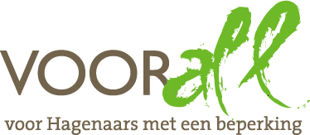

**Richtlijnen**

**‘Paden in parken   
en natuurgebieden’**

Stichting Voorall  
Van Diemenstraat 196  
2518 VH Den Haag  
070 365 52 88  
[info@voorall.nl](mailto:info@voorall.nl)  
www.voorall.nl  
[www.facebook.com/voorall](http://www.facebook.com/voorall)  
[www.twitter.com/voorall](http://www.twitter.com/voorall)

**Paden in parken en natuurgebieden**

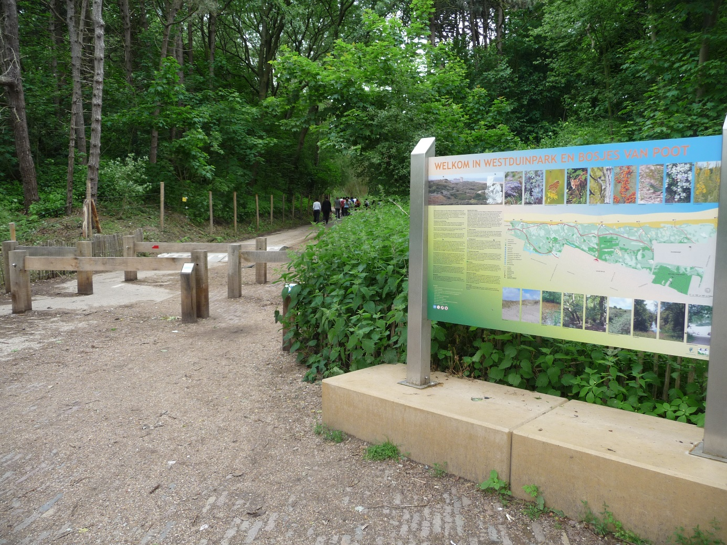

*Alle mensen zijn verschillend en zo ook alle vormen van een beperking.*

*In parken en natuurgebieden ondervinden vooral mensen die   
gebruik maken van een rollator, een rolstoel of een scootmobiel  
 en blinden & slechtzienden problemen met de toegankelijkheid.*

*Bezoekers met kinderwagens zullen deze problemen herkennen.*

*Zorg dat al deze mensen welkom zijn en kunnen genieten van het groen!*



**INHOUD**

Inleiding 4  
Welke maatregelen kunt u nemen ? 4  
*VOORZIENINGEN VOOR ROLSTOELGEBRUIKERS* 4  
Bereikbaarheid 4  
 Parkeerplaats 4  
 Toegangshekken en toegangssluizen 5  
 Route 5  
 Paden 5  
 Bruggen 6  
 Trappen in de routes 6  
Langs de route 6  
 Bewegwijzering, panelen en borden langs de paden 6  
 Bezoekersruimten/gebouwen langs de route 7  
 Observatie punten 7  
 Banken & picknicktafels 7  
*VOORZIENINGEN VOOR SLECHTZIENDEN EN BLINDEN* 7  
Voorzieningen voor slechtzienden 7  
Voorzieningen voor blinden 8  
Voetgangers en fietsers scheiden? 9  
Informatieverstrekking voor mensen met een beperking 10  
Controle en onderhoud 10  
*BIJLAGE/MAATVOERING* 11  
 Gehandicapten parkeerplaats 11  
 Paden 11  
 Hellingen 11  
 Meubilair 11  
*TIPS VOOR LETTERTYPE EN LETTERGROOTTE* 12  
 Lettertypen 12  
 Lettergrootte 13  
*BRONVERMELDING/GERAADPLEEGDE LITERATUUR* 14

## **Inleiding**

Parken en natuurgebieden vormen de groene longen in onze leefomgeving.

Wandelaars komen in deze natuurlijke omgeving tot rust. Kinderen kunnen hun energie even kwijt. Een park is een ontmoetingsplaats voor mensen, een sociaal knooppunt, belangrijk om in contact te komen met nieuwe mensen.

Parken worden veel bezocht door ouderen, mensen met een beperking en ouders met kinderen.

Deze mensen zijn aangewezen op het groen in hun directe omgeving.

Voorall, de belangenorganisatie voor Hagenaars met een beperking, vindt dat parken geheel toegankelijk dienen te zijn voor mensen met een beperking.

Voor natuurterreinen, waar vaak onverharde paden aanwezig zijn, is dit   
nauwelijks realiseerbaar. Het mag echter niet zo zijn dat mensen met een   
beperking bij voorbaat worden uitgesloten van een bezoek hieraan. Voorall vindt dat in een natuurterrein minimaal een of meerdere rondgaande toegankelijke paden aanwezig moet zijn, waarbij de bezoeker met een beperking een   
representatief beeld krijgt van het natuurgebied. In de praktijk blijkt dat er bij de aanleg van een park of natuurterrein weinig of geen rekening gehouden wordt met mensen met een beperking. Vaak maken grindpaden, zandpaden en fietssluizen het gebruik van het park of het natuurpad door rolstoelgebruikers of   
ouderen met een rollator onmogelijk.

Deze obstakels ontstaan doorgaans niet uit onwil, want wie wil nou een park   
maken waar iemand met een kinderwagen of iemand in een rolstoel niet terecht kan? Toch gaat het mis. Veel parken en natuurgebieden zijn niet geschikt, omdat er geen aandacht is voor toegankelijkheid, of omdat de ontwerper simpelweg niet weet hoe het moet.

Deze richtlijnen geven u inzicht hoe u rekening kunt houden met de bereikbaarheid, toegankelijkheid en bruikbaarheid van parken en natuurgebieden voor mensen met een beperking, ouderen en ouders met kinderwagens.

## **Welke maatregelen kunt u nemen?**

Maak een of meerdere routes geschikt voor rolstoelgebruikers.

Schenk bij het ontwerpen van paden aandacht aan natuurlijke gidslijnen voor blinden en slechtzienden.

Plaats op regelmatige afstand banken voor mensen met weinig uithoudingsvermogen.

Voor doven en slechthorenden kunt u meer aandacht aan teksten schenken.

Soms is de toegang voor honden verboden. Mensen met een blindegeleide hond en rolstoelgebruikers met een hulphond kunnen niet zonder. Maak voor deze honden een uitzondering en maak dit kenbaar.

***VOORZIENINGEN VOOR:  
 ROLSTOELGEBRUIKERS EN MENSEN DIE SLECHT TER BEEN ZIJN***

# **Bereikbaarheid**

## **Parkeerplaats**

Bij een natuurterrein is vaak een parkeerterrein. Bij parkeerterreinen dient één op de 50 parkeerplaatsen een gehandicaptenparkeerplaats te zijn.

Bezoekers die afhankelijk zijn van een rolstoel moeten naast en achter de

auto kunnen staan met hun rolstoel.

Wanneer de breedte van de gehandicaptenparkeerplaats niet duidelijk wordt aangegeven kan het zijn dat een andere auto zo dichtbij parkeert, dat de   
rolstoelgebruiker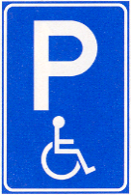 zijn eigen auto niet meer kan bereiken. Geef de breedte van de parkeerplaats daarom duidelijk aan met een markering en voorzie de   
parkeerplaats van verkeersbord E6. Zonder dit bord is er geen sprake van een officiële Gehandicapten Parkeerplaats. Zorg dat de Gehandicapten Parkeerplaats bij het begin van de route is aangebracht, zodat bezoekers met weinig uithoudingsvermogen ook kunnen genieten. Zie de bijlage voor de maten van de parkeerplaats.

## 

## **Toegangshekken en toegangssluizen**

Sommige parken en natuurgebieden zijn voorzien van toegangshekken of   
sluizen. Deze hekken worden aangebracht om fietsers en bromfietsen te weren en soms worden deze hekken aangebracht om te voorkomen dat runderen en schapen weglopen. Voor rolstoelgebruikers en ouders met kinderwagens vormen deze hekken een obstakel, dat zij dikwijls onmogelijk kunnen passeren.

Een beheerder stelt het op prijs wanneer wandelaars waaronder rolstoel-gebruikers en ouders met kinderwagens van zijn terrein genieten.

Wanneer u hekken en sluizen plaatst, zorg er dan voor dat u daarmee rolstoelgebruikers, mensen met een rollator en ouders met kinderwagens niet de   
toegang ontzegt.

Verschillende organisaties hebben pogingen ondernomen om hekken, sluizen en kiwi-sluizen te maken die geschikt zijn voor rolstoelen en scootmobielen en   
ongeschikt zijn voor fietsers. Dit heeft nog niet geresulteerd in een bevredigende oplossing.

Mocht het toch zo zijn dat meerdere paden zijn voorzien van smalle voetgangers-sluizen, geef dan duidelijk aan welke ingangen wel geschikt zijn voor rolstoelgebruikers en ouders met kinderwagens.

## **Route**

Bospaden, zandpaden, schelpenpaden, grindpaden en graspaden zijn belangrijke elementen in een park of natuurgebied. Deze onverharde paden zijn vaak niet geschikt voor rolstoelgebruikers, de wielen zakken weg en het voertuig is   
onbestuurbaar.

Nu is het absoluut niet de bedoeling dat in natuurgebieden alle paden geschikt moeten zijn voor iedereen, dan zou de natuur veel van zijn waarde verliezen.

Maar het mag ook niet zo zijn dat rolstoelgebruikers bij voorbaat worden uit-gesloten.

Vaak is het mogelijk om één of meerdere rondgaande toegankelijke paden te realiseren, waarbij de rolstoelgebruiker een representatief beeld krijgt van het park of het natuurgebied.

We noemen hier een rondgaand pad, omdat het minder leuk is om over hetzelfde pad terug te moeten gaan. Geef bij het begin van het pad de totale lengte (km) aan, zodat bezoekers weten waar zij aan beginnen. Zorg dat de route als zodanig herkenbaar is (bijvoorbeeld met gekleurde paaltjes met een rolstoelvignet).

## **Paden**

Voor rolstoelgebruikers is het van belang dat er sprake is van een aaneen-gesloten vlakke verharding, waar de wielen niet in weg kunnen zakken. Dit is ook belangrijk voor mensen met chronische pijnklachten.

Gras en grind zijn ongeschikt maar het is mogelijk om dit materiaal met behulp van kunststof rasters over een korte afstand rolstoeltoegankelijk te maken.

Dit is een kostbare oplossing die heel precies moet worden aangebracht.

Schelpenpaden zijn wel geschikt voor rolstoelgebruikers mits de schelpen na het aanbrengen goed worden gewalst.

De laatste jaren wordt er druk geëxperimenteerd met verschillende nieuwe   
materialen voor het maken van paden in een natuurlijke omgeving. Daar zijn materialen bij die voor rolstoelgebruikers geschikt zijn (Dolomiet, Gralux, Kfp-mix, Provence, Baromix, Leem, enz).

Het is belangrijk dat het pad berijdbaar is en berijdbaar blijft. Hoe gevoelig is het materiaal voor onkruid? Krijgt onkruid kans om door het pad te groeien? Wordt het pad intensief gebruikt?

Langs de rand van het pad is een zone waar vegetatie groeit en dood materiaal zich verzamelt. Paden worden hierdoor in de loop van de tijd smaller. In een park is ca 10 cm aan beide zijden extra nodig, maar in een natuurgebied moet   
gerekend worden met 15 cm aan beide zijden.

Het meest ideale materiaal is asfalt, dit is vlak en onkruid krijgt nauwelijks een kans. In parken zijn mooie voorbeelden van asfaltpaden met een dunne laag   
natuursteen split. Bij andere materialen hangt de gevoeligheid voor onkruid   
begroeiing samen met de intensiviteit van het gebruik.

De maatvoering voor paden en ook de toegestane hellingshoek van het pad kunt u terugvinden in de bijlage.

Zorg dat het pad in de dwarsrichting horizontaal ligt, anders wil de rolstoel of rollator steeds van het pad afrijden.

Bij kruisingen bijvoorbeeld met een ruiterpad is extra aandacht nodig om het pad berijdbaar voor rolstoelgebruikers te houden. Paarden lopen het bestaande pad snel kapot. Wanneer de ruiterroute wordt onderbroken door bielzen of een   
betonplaat kan men voorkomen dat het pad onbruikbaar wordt. Bedenk dat de zwakste schakel maakt of een rolstoelgebruiker wel of geen gebruik kan maken van het pad.

## **Bruggen**

Water en groen vormen belangrijke elementen in parken en   
natuurgebieden.

Over waterpartijen worden vaak sierlijke bruggen aangebracht.

Zorg dat een brug geen hindernis vormt. Houd er bij het ontwerp rekening mee dat verzakkingen niet mogen resulteren in drempels. Goed onderhoud is daarom erg belangrijk.

Een rolstoelgebruiker wil graag zelfstandig over deze brug rijden.

Besteed bij ronde bruggen extra aandacht aan de helingshoek. Een ronde brug heeft in het midden geen helling, maar bij de aansluiting met het pad is de   
helling vaak veel te steil. Vlakke bruggen hebben daarom de voorkeur. In de   
bijlage vindt u meer informatie over de hellingshoek.

## **Trappen in de routes**

Trappen worden aangebracht zodat mensen hoogteverschillen kunnen overbruggen.

Een goede en veilige trap is voorzien van een stevige leuning.

We denken daarbij altijd aan volwassenen, maar we vergeten dat een groot deel van de bezoekers uit kinderen bestaat, die amper de leuning kunnen vast-houden. Breng voor hen een 2e lage leuning aan.

# **Langs de route**

## **Bewegwijzering, panelen en borden langs de paden**

Geef belangrijke voorzieningen aan zoals de aanwezigheid van een rolstoel-toegankelijke route of de aanwezigheid van een ‘aangepast’ toilet op de route.

Vanzelfsprekend zijn teksten op bewegwijzeringspalen goed leesbaar, maar zorg ook dat teksten op lage borden leesbaar zijn, niet alleen voor lange mensen maar ook voor rolstoelgebruikers en kleine mensen.

Bij de entree van parken en natuurgebieden wordt soms informatie gegeven met behulp van een paneel. Zorg dat een rolstoelgebruiker het paneel kan bereiken en met zijn rolstoel voor het paneel kan staan.

Richtlijn voor bruikbare tekstpanelen:

- Zorg dat de informatie leesbaar is op verschillende hoogtes. Bekijk het paneel op 120 cm en op 160 cm hoogte.

- Zorg dat teksten goed leesbaar zijn (goed contrast met de ondergrond en een goed leesbare en zichtbare letter). In de bijlage leest u hier meer over.

- Zorg voor een goede belichting van de tekst, voorkom spiegelingen.

- Zorg dat er voldoende ruimte is voor een rolstoel op een vlakke, verharde   
ondergrond.

## **Bezoekersruimten/gebouwen langs de route**

Vanzelfsprekend dienen gebouwen langs de route die bestemd zijn voor bezoekers zoals een bezoekers-centrum, theehuis of andere bezoekersruimten   
toegankelijk te zijn.

Indien er een toilet voor bezoekers aanwezig is, zorg dan dat dit ook geschikt is voor een rolstoelgebruiker Dit mag hetzelfde toilet zijn.

Geef dit ‘toilet voor iedereen’ op de route aan met een bewegwijzering.

## **Observatie punten**

Wanneer er observatieschermen of observatiehutten zijn aangelegd zorg er

dan voor dat deze bereikbaar zijn door middel van een rolstoeltoegankelijk pad.

Zorg er tevens voor dat er kijkgaten zitten op een hoogte tussen 90 cm en 140 cm hoogte en zorg dat een rolstoelgebruiker zijn rolstoel voor deze kijkgaten kan manoeuvreren. De kijkgaten dienen minimaal 50 cm uit de zijkant te zijn.

## **Banken & picknicktafels**

Banken zijn belangrijk voor mensen met weinig uithoudings-vermogen.

Zorg dat er langs de aangepaste routes en bij uitkijkpunten   
voldoende banken staan, bij voorkeur voorzien van een rug-leuning. In parken kan men een afstand aanhouden van 200 m.

In een natuurgebied kan men denken aan een onderlinge afstand van 250 m.

Zorg dat deze banken en ander meubilair zoals picknicktafels   
bereikbaar zijn voor rolstoelgebruikers.

***VOORZIENINGEN VOOR:   
SLECHTZIENDEN EN BLINDEN***

## **Voorzieningen voor slechtzienden**

Een slechtziende bezoeker kan problemen hebben om het pad te herkennen.

Zorg dat het pad en de route zichtbaar en herkenbaar zijn.

****Dit kan bijvoorbeeld doordat het pad een andere kleur heeft dan zijn omgeving (lichter of donkerder).

Voorzie de route van paaltjes met een opvallende kleur.

Zorg dat er geen obstakels zijn in de looproute (denk aan   
paaltjes en vuilnisbakken).

Voorzie obstakels die zich wel in de looproute bevinden van een opvallende kleur. Dit hoeft geen felle kleur te zijn, maar wel een kleur met veel contrast (donker in een lichte omgeving en   
andersom).

Zorg dat teksten goed leesbaar zijn en pas een groot lettertype toe. Als vuistregel geldt dat de letterhoogte tenminste 1 % van de leesafstand bedraagt.

De optimale lettergrootte per leesafstand uit praktijkrichtlijn NPR 7022,   
functioneel kleurgebruik:

|  |  |  |
| --- | --- | --- |
| leesafstand | corpsgrootte | hoogte |
| 0,40 m | 12 pt | 4,5 mm |
| 1,00 m | 30 pt | 11,3 mm |
| 5,00 m | 150 pt | 56,4 mm |
| 25,00 m | 750 pt | 282,0 mm |

*Leesafstand in meters Corpsgrootte   
 (hoogtemaat van letters)*

**Voorzieningen voor blinden**

Wanneer we een park of natuurgebied geschikt willen maken voor blinde mensen vereist dit specifieke kennis.

Over het algemeen zullen blinde mensen zonder blindegeleide hond niet alleen een park of natuurgebied gaan verkennen. Meestal worden deze paden eerst met een begeleider verkend.

Wanneer men de route kent en wanneer er voldoende herkenningspunten zijn, is het mogelijk zelf op pad te gaan. Herkenningspunten bestaan bijvoorbeeld uit natuurlijke gidslijnen. Wanneer een pad uit een hard materiaal bestaat in een omgeving van gras, dan is het pad duidelijk voelbaar met de taststok.

Een natuurlijke of kunstmatige geleidelijn is belangrijk omdat een blinde dan weet dat hij/zij op het pad loopt.

Als er geen natuurlijke gidslijn is kan het gebeuren dat een blinde zich niet meer kan oriënteren en daardoor de route niet meer kan vinden.

In dat geval kunnen er kunstmatige geleide lijnen (bijvoorbeeld ribbeltegels) worden aangebracht. Breng deze voorzieningen altijd in nauw overleg met   
blinden aan.

Zorg dat het begin van de route herkenbaar is. Oriëntatie speelt een hele   
belangrijke rol.

Blinden maken ook gebruik van geluid om zich te oriënteren. Het verschil tussen een open ruimte of een pad omgeven met struiken is goed hoorbaar. De   
ontwerper van een natuurpad voor blinden kan hier gebruik van maken.

In parken kan ook een kunstmatige geluidsbron worden aangebracht (denk aan een fontein).

Maak de route korter dan vergelijkbare routes voor zienden. Het zelfstandig  
lopen en terugvinden van de route kost veel energie en concentratie. Ook het lezen van teksten en bestuderen, betasten en ruiken van planten kost tijd.

Zorg dat de route aantrekkelijk is. Een route voor iemand met een visuele   
beperking dient meer geur- en tastmomenten te bezitten (denk aan geurende begroeiingen zoals bloemen, paddenstoelen/schimmels, naaldhout/loofhout, enz).

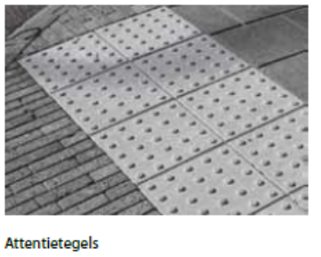  
Zorg dat slechtzienden en blinden de aanwezigheid van een voorziening (bank, een tekstbord, object, enz) zelf kunnen vinden. Geef de locatie tastbaar in de route aan bijvoorbeeld door twee rijen   
witte betonnen attentietegels als een voelbare markering over de volledige breedte van het pad aan te brengen.   
Voor zelfstandig gebruik van blinden en slechtzienden is het belangrijk dat de route in beide richtingen gelopen kan worden. Wanneer een essentiële schakel in de route niet meer bruikbaar of   
verdwenen dan wel onvindbaar is moet men namelijk dezelfde weg ook terug kunnen vinden.

Maak plattegronden zo mogelijk in een eenvoudig en grof reliëf zodat een blinde ook de kaart kan aftasten. Wanneer de lijnen van een plattegrond op een paneel zo worden uitgefreesd dat zij voelbaar zijn, wordt een plattegrond ook bruikbaar voor blinden.

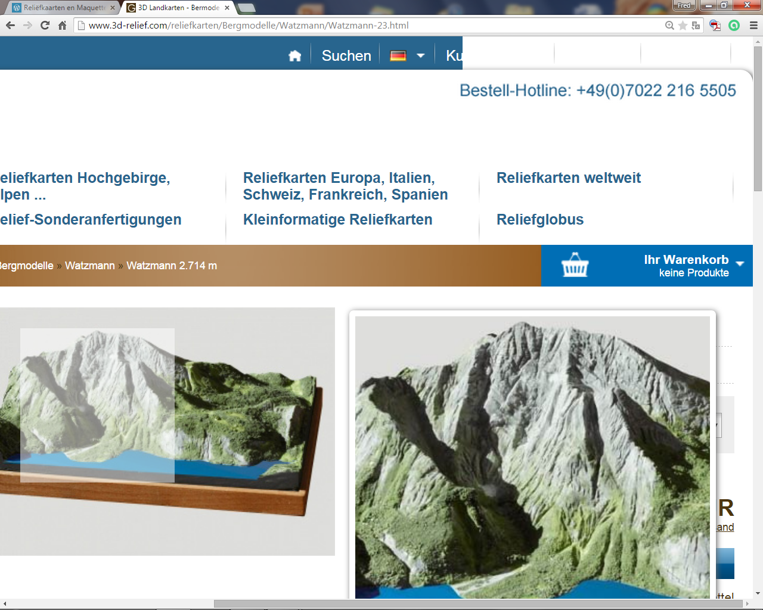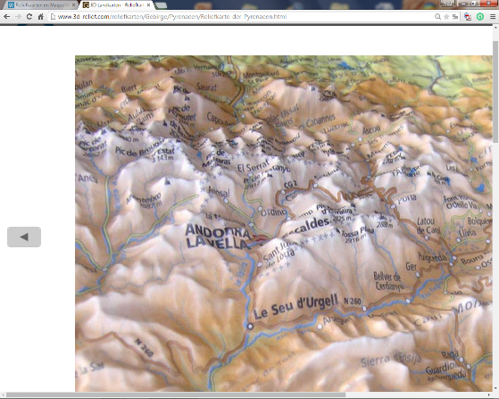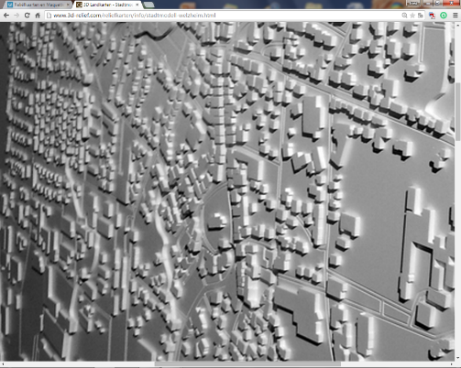

*Voorbeelden van reliëfkaarten*

Voor zelfstandig gebruik van blinden en slechtzienden is het belangrijk dat

de route in beide richtingen gelopen kan worden.

Wanneer een essentiële schakel in de route niet meer bruikbaar of verdwenen dan wel onvindbaar is moet men namelijk dezelfde weg ook terug kunnen   
vinden.

# **Voetgangers en fietsers scheiden?**

In recreatiegebieden kan het voorkomen dat fietsers en voetgangers elkaar   
hinderen. De praktijk leert dat het verstandig is om in parken en natuurgebieden fietsers een eigen pad te geven en bromfietsers sowieso te weren. Dit is ook   
belangrijk voor mensen met een auditieve beperking, omdat zij anderen niet   
horen aankomen. Ook bij gescheiden paden kan een fietser door zijn snelheid (denk ook aan racefietsers en aan hellingen in een fietspad) een gevaar   
opleveren voor mensen met een beperking maar evenzeer voor kinderen die het fietspad oversteken en niet bedacht zijn op deze snelheid. Fysieke snelheidsremmers voor fietsers zijn dan te overwegen. Denk hier goed over na bij het ontwerp want het naderhand scheiden van voetgangers en fietsers is meestal een kostbare zaak.

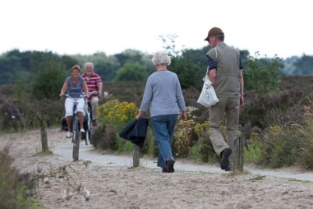

## **Informatieverstrekking voor mensen met een beperking**

Zorg dat bezoekers weten welke voorzieningen aanwezig zijn.

Gebruik in informatiebrochures de Landelijke Toegankelijkheids Code (symbolen).

Geef op een plattegrond de geschikte routes aan.

Maak een algemene beschrijving van de route.

Geef aan wanneer er sprake is van hellingen en geef een indicatie van de hoogteverschillen en hellingspercentages.

Geef aan uit wat voor soort paden de route bestaat   
(verhard, halfverhard, klinkers, bospad, enz).

Geef aan of het pad geschikt is voor gebruikers van hand-bewogen rolstoelen of voor elektrische rolstoelen en scootmobielen.

Zorg dat deze informatie ook beschikbaar is op het internet.

Stel de informatie ter beschikking van www.ongehinderd.nl

Voor mensen met een visuele beperking kan het zinvol zijn om van te voren   
digitaal een uitvoerige beschrijving van het park/natuurterrein te beluisteren.

## **Controle en onderhoud**

Wanneer de gewenste voorzieningen zijn aangebracht moeten we zorgen dat   
deze ook bruikbaar blijven.

Controleer de toegankelijke routes meerdere keren per jaar op verzakkingen, drempelvorming, begroeiing (onkruid) en overgroeiing (struiken).

Wanneer er voorzieningen voor specifieke doelgroepen zoals bijvoorbeeld blinden zijn aangelegd controleer deze dan samen met de doelgroep één keer per jaar.

Zorg voor preventief onderhoud.

# ***BIJLAGE/MAATVOERING***

## **Gehandicapten parkeerplaats**

• 3,5 x 5 m (haaks en schuin parkeren)

• 2,5 x 6 m (langs parkeren)

• plattegrond parkeerplaats goed zichtbaar (markering)

• helling niet steiler dan 1 : 50 (2 %)

• vlakke aaneengesloten bestrating berijdbaar door rolstoel

• Verkeersbord E6 aanwezig

• afstand tot de start en het eind van het natuurpad maximaal 50 m

## **Paden**

• verhard, vlak en aaneengesloten oppervlak

• minimaal 120 cm breed

• advies breedte in park 120 + 10 + 10 = 140 cm

• advies breedte in natuurgebied 120 + 15 + 15 = 150 cm

• de vrije doorgang tussen het straatmeubilair moet minimaal 100 cm zijn

• bij sluizen moet er manoeuvreerruimte zijn. Bij een haakse bocht bedraagt de som van de vrije breedten ten minste 230 cm.

• abrupte hoogteverschillen niet hoger dan 2 cm.

## **Hellingen**

Vermijd zoveel mogelijk hellingen!

Bedenk dat het berijden van en helling door iemand in een handbewogen zeer veel kracht vraagt.

Hanteer als richtlijn dat hellingen niet steiler zijn dan 1 : 25 (4 %).

Als dit niet mogelijk is hanteer dan de volgende maten:

• 1 : 10 hoogteverschillen tot 0,1 m (10 %)

• 1 : 12 hoogteverschillen tussen 10 cm en 25 cm (ca. 8 %)

• 1 : 16 hoogteverschillen tussen 25 cm en 50 cm (ca. 6 %)

• 1 : 20 hoogteverschillen tussen 50 cm en 100 cm (5 %)

• 1 : 25 hoogteverschillen groter dan 100 cm (4 %)

• 1 : 50 max hellingshoek van hellingen dwars op de looproute (2 %)

## **Meubilair**

• banken en picknicktafels bereikbaar met een rolstoel

• afstand banken maximaal 100 m (parken)

• afstand banken maximaal 250 m (natuurgebied)

• naast de bank opstelruimte voor een rolstoel

• picknicktafels deels onderrijdbaar door rolstoel (onderkant minimaal 75 cm hoog)

# ***TIPS VOOR LETTERTYPE EN LETTERGROOTTE***

***T.B.V. MENSEN MET EEN VISUELE BEPERKING***

U kunt uw gedrukte informatiemiddelen toegankelijk maken voor mensen met een leeshandicap door gebruik te maken van duidelijk leesbare lettertypes en een goede lettergrootte. Hieronder vindt u tips waarmee u de weergave van tekst in huisstijl website en op infoborden en bewegwijzering kunt verbeteren.

**Lettertypen**

* Schreefloze letters   
  Lettertypen kunnen grofweg verdeeld worden in schreefletters (met dwarsstreepjes of verdikkingen aan het uiteinde van de lijntjes) en schreefloze letters (zonder dwarsstreepjes of verdikkingen). Schreefloze lettertypen (met weinig versiersels) zijn het duidelijkst leesbaar.   
  Voorbeelden van schreefloze lettertypen zijn: helvetica, verdana, univers, arial, futura, comic sans, tahoma en gill sans.
* Geen boeklettertypen   
  Kies voor folders liever geen letters die als boekletter ontworpen zijn   
  (bijvoorbeeld 'Bembo' of 'Garamond'). Deze letters vallen op 'gestreken' papier vaak wat iel uit.
* Stok- en staarthoogten   
  Voor de leesbaarheid is het belangrijk om een letter te kiezen waarbij   
  letters die op elkaar lijken (zoals de i en de l) goed van elkaar te onderscheiden zijn. Ook 'stokken' (de uitsteeksels naar boven van bijvoorbeeld k en l) en 'staarten' van letters (de uitsteeksels naar beneden van   
  bijvoorbeeld g en p) kunnen bijdragen aan een duidelijker woordbeeld. Daarvoor moeten ze voldoende ver uitsteken. Een stok- en staarthoogte van minimaal 30 tot 40 procent van de romphoogte (de hoogte van de   
  letter x) is wenselijk.
* Vette-, cursieve- en hoofdletters   
  Kies voor langere teksten een gewone letter, dus geen hoofdletter, niet cursief of extra vet. Koppen boven teksten kunnen wel in hoofdletter, vet of - afhankelijk van het type letter - cursief.   
  - Hoofdletters   
  Lange teksten in hoofdletters zijn moeilijker leesbaar. Hoofdletters lezen 10 tot 20 procent langzamer en geven een zwak woordbeeld.   
  - Vette letters    
  Een wat vettere letter heeft over het algemeen een gunstig effect op de leesbaarheid. Sommige vette en extra vette letters hebben een averechts effect omdat ze de tekst ineen doen vloeien. Kies daarom liefst een letter die van nature wat vetter is.    
  - Cursief   
  Lange teksten in cursieve letters zijn moeilijk leesbaar. Cursieve letters lezen 5 procent langzamer en kunnen (afhankelijk van het lettertype)   
  irriteren omdat de letters snel in elkaar overvloeien. Dit is vooral bij schreefletters het geval.
* Teksten met veel cijfers   
  Indien in de teksten veel cijferinformatie is verwerkt let dan op de   
  vormgeving van deze cijfers. Zorg voor een lettertype waarbij de cijfers goed van elkaar te onderscheiden zijn.    
  Markeer tevens bij getallen met meer dan vier cijfers de duizendtallen met een teken zoals een punt.

**Lettergrootte**

* Breedte-hoogte verhoudingen   
  Letters zijn het best leesbaar wanneer de breedte-hoogte verhoudingen als volgt zijn:    
  Hoofdletters 1:1, Cijfers 3:5.
* Puntgrootte   
  Tijdens het lezen van teksten heeft de grootte van letters invloed op het oogbewegingspatroon. In een waarneming worden, bij een lettergrootte tussen negen en twaalf punten, ongeveer vijftien posities waargenomen.    
  De behoefte aan een bepaalde lettergrootte bij slechtziende mensen   
  varieert van corps 12 tot corps 24. Welke grootte optimaal is verschilt per oogafwijking.   
  Voor teksten in folders en boekjes die bestemd zijn voor slechtzienden kan het beste een lettergrootte gekozen worden tussen 14 en 18 punten (3.5 en 4.5 mm). Letters groter dan corps 24 zijn slechter leesbaar.

**Bron: Viziris, augustus 2010**

Over Viziris

Stichting Viziris is een netwerkorganisatie van mensen met een visuele   
beperking. Viziris werkt als belangenbehartiger, lobbyist, gesprekspartner en adviseur aan concrete oplossingen voor mensen met een visuele beperking.

Piet van Dommelenhuis

Churchilllaan 11

3527 GV  Utrecht

030 299 28 78

[info@viziris.nl](mailto:info@viziris.nl)

www.viziris.nl

# ***BRONVERMELDING/GERAADPLEEGDE LITERATUUR***

**Vademecum integrale toegankelijkheid van parken**

Agentschap voor natuur en bos, september 2004

**Paden in parken, tuinen en natuurgebieden**

BAT, december 2005

**Toegankelijkheid van groengebieden**

Vlaams steunpunt toegankelijkheid België

**Criterialijst voor beoordelen toegankelijkheid van stadsparken**

**Toegankelijke wandelroutes**

Toegankelijkheidsbureau België

**Toegankelijkheid voor iedereen**

Gemeente Deventer, 2012

**Toegangspaden in een notendop**

Handboek toegankelijkheid Vlaanderen

**Voetpaden voor iedereen**

BAT, maart 2015

**Shared Space**

Department of transport, oktober 2011